TŠC Nova Gorica
Srednja elektro in računalniška šola

SEMINARSKA NALOGA
OLED zasloni

Predmet: Računalniške komponente

Kazalo

1 UVOD 4
2 ZGODOVINA OLED TEHNOLOGIJE 5
3 DELOVANJE OLED ZASLONOV 7
4 Vrste OLED-ov 9
5 PROBLEMI 12
6 LITERATURA IN VIRI 13

UVOD

OLED (Organic Light Emitting Diode) je tehnologija, stara slabih deset let. Velika prednost OLED-zaslonov je izredna tankost zaslona ter večji kot pri LCD-jih (165°), prav tako pa ni elektronike na robu zaslona (kar je odgovorno za tisti rob okoli LCD-zaslonov).

Poleg tega ga odlikuje visoka ločljivost prikaza slik in nizka poraba električne energije (varčnejši od LCD), saj ne potrebuje osvetlitve iz ozadja.

OLED tehnologijo uporabljamo za TV in računalniške zaslone, digitalne fotoaparate, na letalih, brivnikih, v manjši meri je podjetje Sony uporabljalo za predvajalnike WALKMAN® in mobilnike Sony Ericsson, zato bo tehnologija OLED tudi v prihodnjih inovacijah odigrala vidno vlogo.
Zaradi zahtevnosti izdelave in visokih proizvodnih stroškov so bile doslej z njimi opremljene le prenosne naprave.

Ko na OLED-celice pripeljemo napetost, namreč zažarijo in oddajajo svetlobo. Tako odpravimo tudi vrsto nevšečnosti današnjih LCD-zaslonov, recimo nezmožnost pričarati pravo črno barvo, saj je osvetlitev iz ozadja vedno prisotna (in tako dobimo kvečjemu temno sivo). Prav problem črne barve bodo delno rešili tudi z osvetlitvijo LED, saj bo moč mrežo LED-diod inteligentno po delih ugašati. Dodatno prednost OLED-zaslonov dobimo pri proizvodnji na polimerih temelječega OLED-a, saj je moč OLED-mrežo »natisniti« oziroma »našpricati« na film, kar omogoči izdelavo fleksibilnih zaslonov, ki jih je moč prepogibati, zvijati …
Kakorkoli že, OLED je tista logična naslednja izbira za prenosnike, saj ponuja idealne lastnosti. Če prenosnik pogledamo kritično, se vsaj glede zaslona namreč ni spremenil že od konca osemdesetih – saj vseskozi prevladuje tehnologija LCD.

ZGODOVINA OLED TEHNOLOGIJE

Pred približno 20 leti sta ugotovila Steve Van Slyke in Čing Tanh iz laboratorija Kodak, da je mogoče iz sestavljenih polimeru izdelati tudi svetleče diode z visoko svetilnostjo (OLED). Vendar prvi prototipi niso imeli niti visoke svetilnosti, niti vzdržljivosti, niti dobrega izkoristka električne energije, da bi bili komercialno zanimivi. Šele po dolgoletnem napornem delu je strokonjakom naposled uspelo izboljšati lastnosti organskih diod.

Prvi izdelki z zasloni oled :

- Kodakov digitalni fotoaparat LS633 je bil prvi, ki vdelan zaslon s tehnologijo OLED, ki jo je Kodak razvil skupaj s podjetjem SANYO.

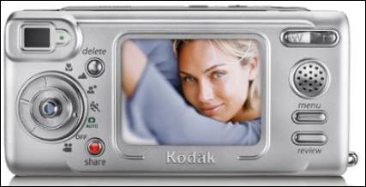

- Japonsko podjetje ELDis je predstavilo prvi mobilni telefon na svetu, ki uporablja zaslonček OLED

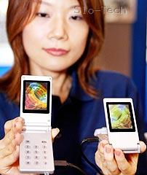

- Prvi OLED TV je, kot pri večini tehnologij, znova Sony, ki je XEL-1 predstavil na nedavnem CES v Las Vegasu.(februar 2008).
- Zaslon televizorja je izdelan iz samosvetlečega materiala, ki pod napetostjo oddaja fluorescenčno svetlobo.
- Ker za svoje delovanje ne potrebuje osvetlitve iz ozadja, je precej tanjši od običajnih plazemskih televizorjev.
- 11-palčni televizor OLED je dejansko najtanjši televizor na svetu; njegova izredno tanka plošča je debela le 3 mm.
- Manjši zaslon prikazuje izredno kakovostne slike z ločljivostjo do 1.024*600 točk. Svetilnost znaša 600 ANSI-lumnov, kontrastno razmerje pa vrtoglavih 1.000.000 : 1. Zaslon s 70-cm diagonalo se lahko pobaha z ločljivostjo 1.920*1.080 točk in podporo prikazovanju visokoločljivih posnetkov (1.080 HD).
- Vendar OLED ni samo tanek; slike prikazuje z višjim kontrastom, večjo svetlostjo, širšim spektrom barvne reprodukcije in krajšim odzivnim časom kot običajni TV-zasloni.
- Za okolje pa je razveseljivo dejstvo, da televizorji OLED v primerjavi s tradicionalnimi zasloni s tekočimi kristali (LCD) porabijo mnogo manj energije.
- Tudi proizvodnja zaslonov na osnovi tehnologije OLED je učinkovitejša od trenutne tehnologije LCD in plazemskih zaslonov.

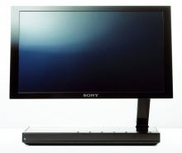

DELOVANJE OLED ZASLONOV

Zaslon z OLED (Organic Light Emitting Diode) tehnologijo je sestavljen iz zelo tanke plasti organske snovi, ki je nanešena na steklo ali kak podoben material. Ko snov stimuliramo z električnim tokom, le ta oddaja svetlobo.

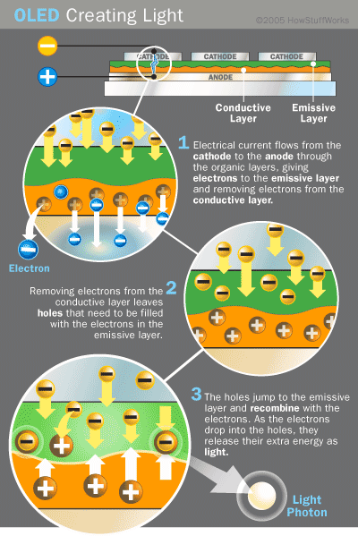

Proces je sledeč :
- Ko na OLED-celice pripeljemo napetost, namreč zažarijo in oddajajo svetlobo.
- Električen tok teče iz katode k anodi skozi organske sloje(gre za električen tok iz strani elektronov) :
  - Katoda da elektrone k sevalnemu sloju organskih molekul.
  - Iz prevodnega sloja organskih molekul anoda odstrani elektrone.
- Ob meji med sevalnimi in prevodnimi sloji, elektroni najdejo electronske luknje: .
  - Ko elektron najde elektronsko luknjo, jo napolni (pade v energijsko raven atoma, kjer manjka elektron).
  - Ko pri do tega , electron spušča energijo v obliki fotona svetlobe.
- OLED oddaja svetlobo.
- Barva svetlobe je odvisna od vrste org. molekule, ki je v sevalnem sloju. Izdelovalci dobijo barven prikaz tako, da dajo več vrst organskih plasti na enak OLED.
- Intezivnost ali osvetljenost svetlobe je odvisna od količine vnosa električnega toka : več toka kot gre skozi, bolj močna bo svetloba.

Vrste OLED-ov

Poznamo kar nekaj vrst OLED-ov. Razlika med temi je v načinu izdelave in sestavi OLED-ov.
- Passive – matrix OLED :
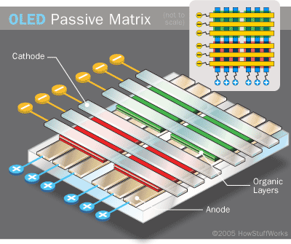
PMOLEDs imajo katodne in anodne trakove ter organske plasti.
Njihova izdelava je zelo enostavna, vendar rabijo več energije, zaradi napajanja zunanjega vezja. Trakovi so pravokotni eden na drugega. Na presečiščih katode in anode, kjer nastane svetloba, nastane pixel (slikovna pika). Zunanje veze z tokom napaja določe katodne in anodne trakove, ki vplivajo na vklop in izklop pixla.
Najbolj so učinkoviti za prikaz besedila in ikon, najboljše in največ se jih uporablja za majhne zaslončke (2-3 inče).Najdemo jih v mobilnih telefonih, mp3 predvajalnikih in touch screenih.

- Active – matrix OLED:
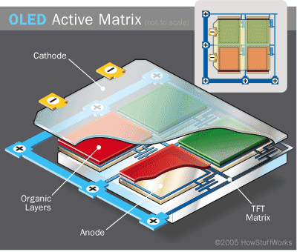
AMOLEDs imajo polne plasti katode, org. Plasti in anode, vendar anodni sloj je prevlečen, čez tanek filmski tranzistor(TFT), ki ustvari matrico. TFT(tranzistor) določa kje se bo ustvaril pixel, da lahko nastane slika.
Vrsta tranzistorja TFT, ki je v ADMOLED porabi manj energije kot zunanje vezje(ki je v PMOLED). Zelo učinkoviti so za prikaze na velikih zaslonih.
Imajo tudi hitrejšo osvežitev in so primerni za video.
Uporabljamo jih za računalniške monitorje, velike TV-je, elektronske znake in oglasne panoje.

- Transparent OLED :
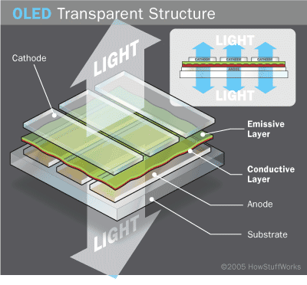
Prozorni (Transparent) OLEDs imajo samo prostorne sestavne dele (substrat, anoda in katoda), kadar jih izklopimo so 85% prozorni od subtrata.
Ko prozoren OLED vklopimo omogoči prehod svetlobi v obe smeri. Prozoren OLED je lahko AMOLED(active) ali PMOLED(passive). To tehnologijo uporabljamo za heads-up display-e(prikaze).

- Top-emitting OLED
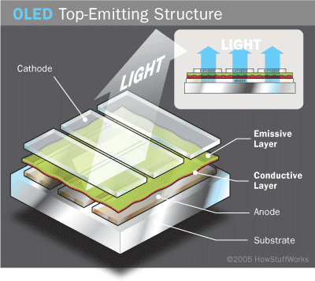
Top – emmiting OLEDs imajo neprozoren ali odbijajoč(kot steklo) substrat. Najbolj so primerni za active-matrix dizajn. Proizvojalci lahko uporabljajo Top – emmiting OLEDs displaye(prikaze) v takoimenovanih pametnih karticah.

- *Foldable OLED
Foldaple OLED imajo narejen substrat iz zelo upogljivih kovinskih folij ali plastičnih mas. So zelo lahko in trpežni.
Uporabljamo jih v mobilnih telefonih in dlančnikih, lahko znatno zmanjšajo pokvarljivost.
Uporabljajo se tudi v tovarnah za izdelavo pametnih oblek, ki imajo integrirane računalniške čipe, prenosne telefone, GPS sprejemnike in OLED prikaze...(izdelujejo za vojsko).

- *White OLED

White OLED oddajajo belo svetlobo, ki je bolj svetlejša in ima boljši izkoristek energije, kot florescentna svetila(primer neonke).
Izdelujejo jih lahko v velikih količinah zato bi lahko zamenjale floroscentne luči(neonke), ki se jih uporablja za osvetljavo v stavbah.
Njihova uporaba bi lahko znatno zmanjšala uporabo energije in z njo tudi stroške.

PROBLEMI

Ti zasloni so še v povojih, a že prva generacija ponuja veliko prednosti in le eno samo slabost – občutno višjo ceno glede na klasične LCD-zaslone, še zlasti občutno danes, ko so LCD-zasloni v polna jadra ujeli prednosti ekonomije obsega in je cena na enoto padla na resnično nizko raven.

Ima pa nova tehnologija še vsaj dve veliki težavi, ki ju bodo morali rešiti, preden bo postala širše dostopna. Resda so zasloni tanki, a so obenem zaradi tega tudi zelo krhki, poleg tega pa današnje OLED-zaslone pesti tudi precej kratka življenjska doba. Ne toliko zaradi tehnologije kot dejstva, da se vse tri “podpike”, ki sestavljajo slikovno točko na zaslonu, obrabljajo neenakomerno. Modra, denimo, ima občutno krajšo življenjsko dobo od zelene in rdeče, zaradi česar so “najboljša leta” OLED-zaslonov omejena na vsega nekaj let, po tem pa je razlika občutna.

LITERATURA IN VIRI

www.howstuffworks.com
www.sony.si
www.racunalniske-novice.com
www.mojmikro.si
www.google.si

